浙江中一检测研究院股份有限公司职业卫生网上公开信息表
单位名称 | 宁波金田新材料有限公司
单位地址 | 宁波杭州湾新区滨海四路636号 | 联系人 |  | 张道仓
项目名称 | 宁波金田新材料有限公司职业病危害因素定期检测
技术服务项目组员名单 | 张龙、李春芽
现场调查时间 | 2022.4.14
现场调查技术人员 | 杜振旭、孙建宇 | 企业陪同人 | 张道仓
现场调查图像证明
现场采样、检测时间 | 2022.4.24
现场采样、检测人员 | 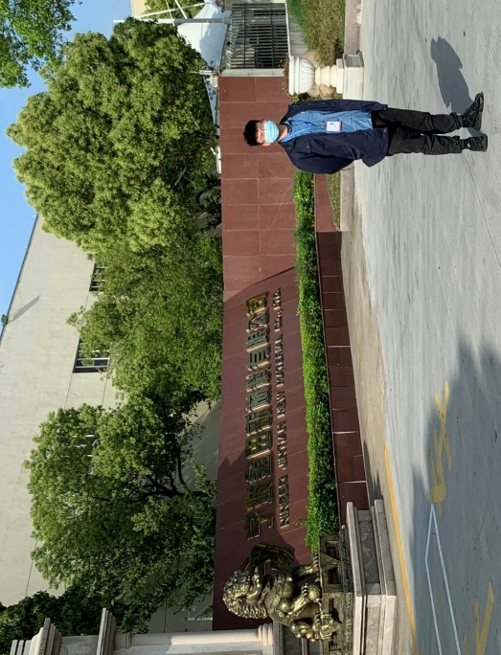  张龙、李春芽 | 企业陪同人 |  | 张道仓
现场采样、检测图像证明

